Украинские шахтеры обратились в ООН по причине долгов по зарплате
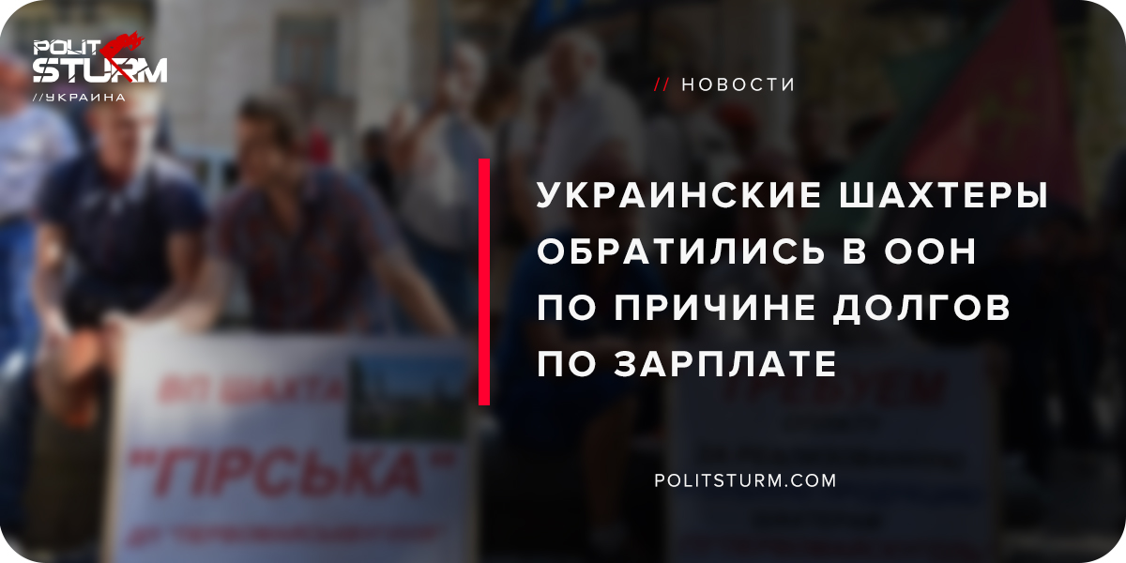

Оригинальная статья
2018-08-18
1 мин. на чтение

Профсоюз горняков Украины подал жалобу в Международную организацию труда при организации объединенных наций. Причина жалобы — растущий долг по заработной плате, который уже превысил один миллиард гривен.
В жалобе указано что Украина нарушает положение международной организации труда (по гарантиям вознаграждения за труд), также по данным главы профсоюза президент Украины Петр Порошенко не подписал закон о дотациях угольной отрасли который выделял горнякам 1.4 миллиарда гривен, такая сумма могла бы погасить долги и улучшить работу отрасли.
Напоминаем, акции работников угольной промышленности проходят в Украине все лето, в частности 19 июня они пикетировали Верховную Раду что закончилось потасовками с полицией. На текущий момент наиболее активные участники акций четыре государственных предприятия: «Селидовуголь», «Первомайскуголь», «Торецкуголь», «Мирноградуголь»(«Красноармейскуголь»).
Несмотря потребность Украины в угле и наличия угольных шахт, отрасль находится в упадке. Вместе с тем, украинское государство активно закупает уголь за рубежом по схеме «Роттердам Плюс» (с большой маржой) или в России (не смотря на то что власть в лице буржуазных журналистов называет ее «агрессором»).
Капиталистическая власть Украины, как и все капиталисты, заинтересована только в максимизации прибыли любыми путями, особенно — путем ограбления простого народа, трудящихся. Отсюда и горняки сидящие без зарплаты на якобы убыточных шахтах. Отсюда и огромные счета за коммунальные услуги, хотя тепло могут подавать перебоями из-за «дефицита топлива». Отсюда и схемы покупки угля призванные обогащать владельцев бизнеса, а не нести тепло людям и обеспечивать оплачиваемый и востребованный труд шахтерам.
Изменение существующего положения дел лежит в плоскости завоевания власти рабочим классом, обобществления средств производства и устранения капиталистической системы.

Оригинальная статья

